Программа Клубного часа, посвященного Дню народного единства»
Тема: «Вместе – дружная семья!»
Дата: 03.11.2023 г.
Время: 09.30 – 11.00
Участники – группы № 3, 5, 9, 10, 13

Название мастерской / лаборатории | Краткое описание | Локация | Руково  дитель | Коли  чество детей
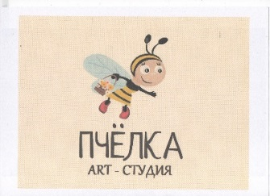 | В артстудии вы сможете рассмотреть народные костюмы жителей России и нарисовать любой из них. | 3 этаж, группа  № 13 | Стоделова С.В. | 6
 | В «Леготеке» вы сможете сконструировать модель московского кремля – одного из главных символов нашей Родины. | 2 этаж / 2,  Центр творчества  и развития | Кондратова Л.Н. | 6
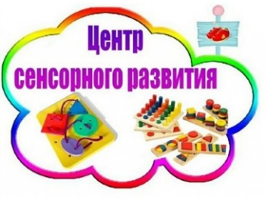 | В Центре сенсорного развития вы поиграете с народными игрушками жителей России и на прозрачных мольбертах нарисуете их. | 2 этаж,  кабинет  педагога - психолога | Шугар  Д.Р. | 4
 | В студии «Жемчужины таланта» сегодня вы посмотрите видеозапись национальных танцев разных народов России и сами их исполните. | З этаж,  музыкальный зал | Самерханова К.П. | 8
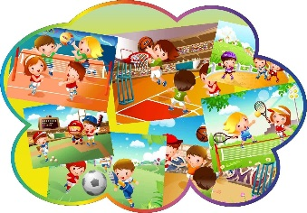  Спортклуб | В спортклубе вы сможете поиграть в подвижные игры разных народов России. | 2 этаж,  спортивный зал | Вакушина А.Ю. | 8
 | В Игротеке с помощью компьютерных игр вы познакомитесь с историй жилища разных народов России. | З этаж,  группа  № 12 | Реутова  О.Л. | 4
Музей   | В музее детского сада, который называется «Россия – Родина моя», на экспозиции «Музей русской избы» вы рассмотрите устройство традиционного жилища русского народа – избы и сами сделаете русскую народную игрушку – куклу «утешнецу». Расскажете нам потом, почему ее так называют. | 2 этаж / 1,  Центр творчества  и развития | Богданова О.В. | 6
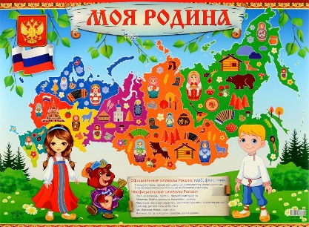 | В мультшколе вы посмотрите фильм «Народы России», совершите путешествие по карте России и узнаете, где какие народы живут. А поможет вам в этом дружный хоровод кукол в национальных костюмах. | 2 этаж,  группа  № 3 | Малухина С.А. | 6
Клуб любителей чтения «КЛюЧ»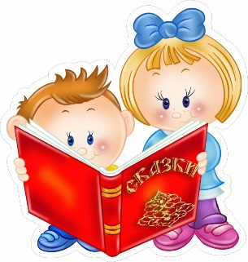 | В клубе любителей чтения вы познакомитесь с очень интересной и трогательной сказкой народов, которые живут на севере нашей страны, в также изготовите элементы костюма народов севера. | 2 этаж,  группа  № 9 | Смирнова Н.Ю., | 6
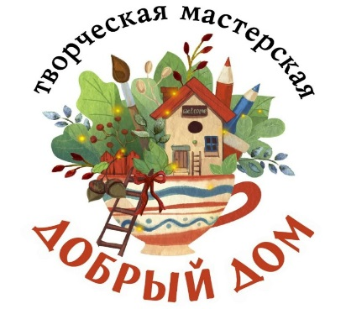 | В творческой мастерской «Добрый дом» вы сегодня сможете стать дизайнером головных уборов. Но не простых, а национальный головных уборов разных народов России. | 3 этаж,  группа  № 5 | Шахова  Р.Д. | 6

Максимальное количество детей – 60

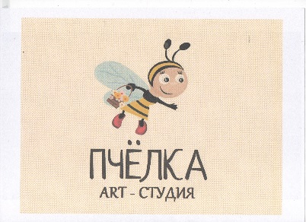
Спортклуб
Музей

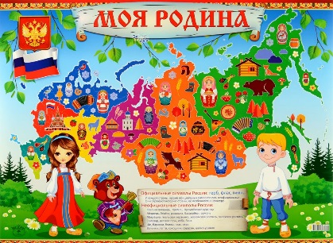
Клуб любителей чтения «КЛюЧ»
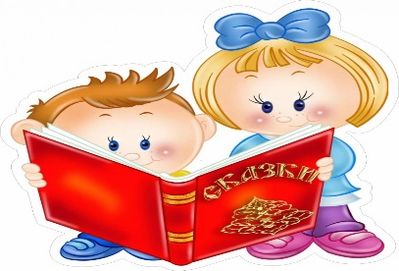
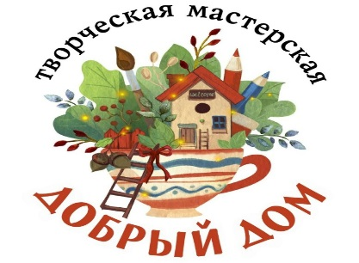

Программа Клубного часа
Тема: Свободный клубный час
Дата: 16.02.2023 г.
Время: 09.30 – 11.00
Название мастерской / лаборатории | Краткое описание | Локация
Клуб 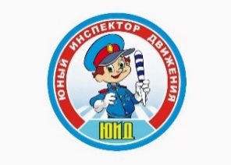 | В клубе «Юный инспектор движения» можно поиграть с набором «Главная дорога», построить улицу города, стать настоящим инспектором дорожного движения, водителем спецтранспорта, пешеходами и пассажирами. | 2 этаж / 1,  Центр творчества  и развития
 | В «Леготеке» вы, как настоящие конструкторы и архитекторы, сами построите из разных конструкторов ЛЕГО все, что захотите. | 2 этаж / 2,  Центр творчества  и развития
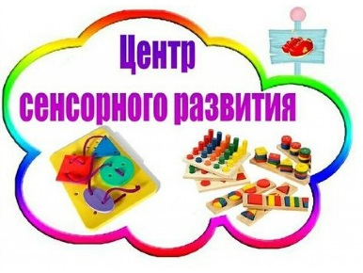 | В Центре сенсорного развития вас ждут интерактивные песочницы с подсветкой – можно создать картины на песке и поиграть со светом, подсветив свои работы;  также можно проявить фантазию и поиграть с настенными панелями, лабиринтами, игрой Геоконт. | 2 этаж,  кабинет  педагога - психолога
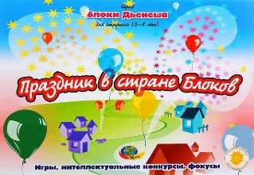  Студия «Интеллект» | В студии «Интеллект» вас ждут математические игры и фокусы с Блоками Дьенеша: выбираете понравившиеся вам схемы, модели и создаете свой праздник! | 2 этаж,  группа № 4 «Ромашка»
 | В студии можно стать настоящими артистами, поиграть с театральными куклами, музыкальными инструментами и придумать свой спектакль! | З этаж,  музыкальный зал
Спортклуб | В спортклубе вас ждет разнообразный спортивный инвентарь, можно стать тренером, потренировать друзей или просто позаниматься своим любимым спортом | 2 этаж,  спортивный зал
  Отряд юных волонтеров  «Дорогою добра» | Юные волонтеры – это люди с большим добрым сердцем! Если у вас большое доброе сердце, сегодня в составе отряда юных волонтеров вы можете сходить к малышам в группу «Эврика» и научить их играть в разные игры. | З этаж,  группа № 12  «Эврика»
 | В Игротеке вы сможете позаниматься самыми разнообразными делами.  Какими – выберете сами! | З этаж,  Логопункт

Максимальное количество детей - 102

